Der lernos Guide

Simon Dückert

2018-07-17

# Warum lernos?

Wir leben und arbeiten in einer Welt des ständigen Wandels. Durch den technischen Fortschritt bei der Mechanisierung, der Massenproduktion und der Automatisierung stehen die Menschen seit sehr langer Zeit vor Veränderungen. Aber mit der Erfindung der digitalen Technologie Leben wir in einem Zeitalter der digitalen Transformation. Und da die Rechenleistung exponentiell zunimmt, wird auch die Veränderung unserer Umwelt immer schneller.

Dies wird auch eine VUCA-Welt genannt, eine Welt, die volatil, unsicher, komplex und zweideutig ist (Lawrence, 1991). Trends wie Globalisierung und Urbanisierung verstärken diese Entwicklung. In einem solchen Umfeld müssen Werte, Methoden und Werkzeuge für das Leben und arbeiten im 21. Jahrhundert aktualisiert werden. Die digitale Transformation und die Wissensgesellschaft werden die treibenden Kräfte für die Zukunft.

Einzelpersonen und Organisationen (gewinnbringend und gemeinnützig) müssen sich an diese neue Situation anpassen, um in diesem Jahrhundert erfolgreich zu sein. Als eigene muss man einen Lebensstil des selbstgesteuerten lebenslangen Lernens praktizieren müssen. Man muss neue digitale Fähigkeiten erwerben und auch neue digitale Werkzeuge nutzen, um produktiv zu sein. Als Organisation muss man eine lernende Organisation werden. Eine lernende Organisation ist in der Lage, wissen zu erschaffen, zu erwerben und zu übertragen und auch ihr Verhalten nach neuen Erkenntnissen und Erkenntnissen zu verändern (Garvin, 2008).

Leider muss nicht alles wissen von Grund auf neu erstellt werden, nicht jedes Rad muss wieder erfunden werden und nicht alle Fehler müssen wiederholt werden. Wenn Sie eine offene Denkweise haben und sich mit anderen Menschen innerhalb und außerhalb Ihrer Organisation verbinden, werden Sie auf den Schultern von Giganten stehen. Die voll vernetzte Arbeit im Gegensatz zur Arbeit in Silos hat einen Vorteil von über 30 Prozent. (McKinsey, 2010)

Digitale Tools wie Wikis, Weblogs und soziale Netzwerke können Ihnen helfen, sich unabhängig von Zeit und Raum mit anderen Menschen zu verbinden und zu lernen. Um diese neuen Möglichkeiten nutzen zu können, müssen Sie neue digitale Fähigkeiten erwerben. Aber man muss kein Digital einheimischer sein, um diese Fähigkeiten zu erlernen. Jeder kann Sie lernen: ein kleiner Schritt nach dem anderen.

lernos ist ein Betriebssystem für lebendige Lern-und Lernorganisationen. Der Name leitet sich von Esperanto ab (Mi lernos: Ich werde lernen, NI lernos: Wir werden lernen). lernos wird Ihnen und Ihrer Organisation helfen, die notwendigen Fähigkeiten des 21. Jahrhunderts zu entwickeln. lernos kann auf individueller, Team-und Organisationsebene eingesetzt werden. Sie können lernos nur auf eigene Faust benutzen oder es in einer Gruppe von 4-5 Personen praktizieren, die als lernos Circle bezeichnet werden.

Dieser Leitfaden wird Ihnen helfen, die ersten Schritte auf einer lebenslangen Reise zu machen.

# lernos Wheel-Mentalität, skillset und Toolset als Erfolgsfaktoren

Die Beherrschung des digitalen Zeitalters und der Wissensgesellschaft des 21. Jahrhunderts ist keine Frage der Umsetzung der richtigen (digitalen) Werkzeuge und Methoden. Von der richtigen Denkweise zu beginnen und neue Fähigkeiten zu erlernen, ist entscheidend. Das lernos-Rad vereint diese Erfolgsfaktoren wie Denkweise, skillset und Toolset:

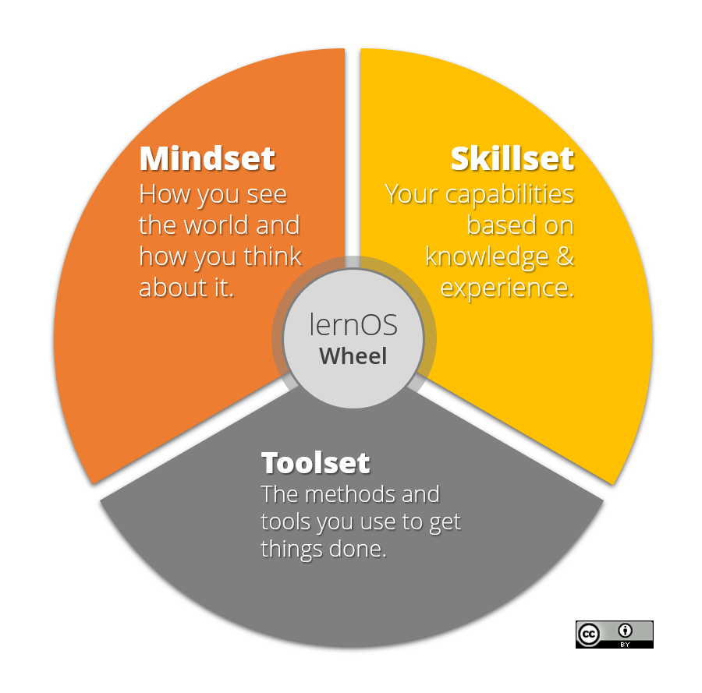

lernos Rad

# lernos Circle-vom Gespräch über den Spaziergang

Natürlich können Sie lernos selbst üben. Aber es macht mehr Spaß und auch einfacher, wenn man es in einer Gruppe von 4-5 Leuten praktiziert, die einen lernos-Kreis genannt werden. Ein Kreis ist ein [Peer Support](https://en.wikipedia.org/wiki/Peer_support) Gruppe, in der sich die Menschen gegenseitig helfen, indem Sie wissen, Erfahrung, emotionale, soziale und praktische Hilfe bereitstellen. Der lernos-Kreis ist ein "Kreis des Vertrauens", so dass das, was im Kreis passiert, im Kreis bleibt.

In einem lernos-Kreis wählt jedes Kreis Mitglied ein oder mehrere Einzel Ziele aus. Für jedes Objektiv werden die wichtigsten Ergebnisse definiert, die auf einer Skala von 0,0 bis 1,0 gemessen werden, wenn das Ziel erreicht ist. Die Ziele sollten ehrgeizig sein, damit eine Schlüsselergebnis-Fertigstellungs Rate von 0,7 als Erfolg gewertet wird.

Der lernos-Kreis trifft sich jede Woche in einem 30-60-minütigen Check-in mit der oben beschriebenen Agenda. Der Check-in kann von Angesicht zu Angesicht oder virtuell erfolgen. Wenn sich C-ircle-Mitglieder nicht kennen, könnte es gut sein, den ersten Check-in-Face-to-Face zu haben, um sich kennenzulernen und Vertrauen aufzubauen.

Tools, die helfen könnten, Kommunikation und Dokumentation für Kreise zu organisieren (siehe [lernos wiki](https://github.com/simondueckert/lernos/wiki) für Bewerbungs Links):

* **Webkonferenzen** wie Skype für Unternehmen, Skype, Zoom, GoToMeeting, Schaltung
* **Instant Messengers** wie threema, Microsoft Teams, Slack, WhatsApp, WeChat, Telegram, Signal, rocketchat
* **Unternehmens sozialen Netzwerke** wie Jive, Yammer, IBM Connections, Lithium, Arbeitsplatz durch Facebook
* **Persönliche Notebooks** wie OneNote, Evernote, TiddlyWiki, Ethernet Pad
* **Datei Hosting-Dienste** wie Dropbox, onedrive, Google Drive, owncloud
* **Task Management Services** wie trello, Microsoft TODO, Microsoft Planner
* **Mind Mapping Software** wie XMind, FreeMind, MindManager, ithoughts, MINDMEISTER
* **Weblog Software** wie WordPress, Tumblr

# lernos Sprint-Agile Planung und Ausführung

Ein lernos-Sprint hat 13 Wochen (Woche 0 -12). Deshalb gibt es ein Jahr lang vier Sprints (Jan-Mar, Apr-Jun, Jul-Sep, Oct-Dec).

Die **lernos Woche 0** hat drei Hauptthemen:

1. **Reflexion:** Wenn Sie vorher einen Sprint/Kreis gelaufen sind, machen Sie eine Retrospektive dieses Sprints, um daraus zu lernen.
2. **Langstreckenplanung:** In der Woche 0 ist es Zeit, über deinen "wahren Norden" nachzudenken. Was ist Ihr Ziel? Was "Ich ist Ihr Leitbild? Was sind bahnbrechende Ziele für die Zukunft? Was könnten Ziele für den nächsten Sprint sein?
3. **Sprint Planung:** Versteht jemand im Kreis den Vorgang? Wann wird die lernos Weekly? Wie wird die Wochenzeitung organisiert (Face-2-Face vs. Virtual)? Welche Werkzeuge werden im Sprint für Kommunikation und Dokumentation eingesetzt? Kann jemand die Werkzeuge benutzen?

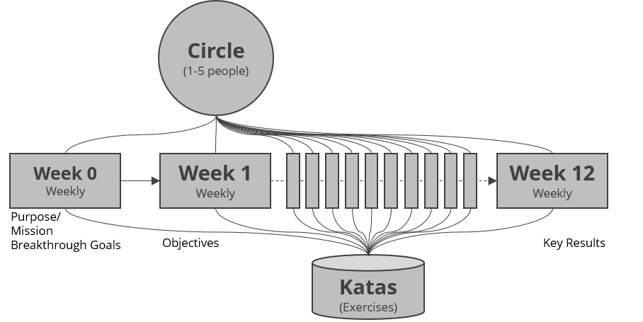

lernos Sprint

Im unter **lernos weeks 1-12** Es gibt 15-60 Minuten Veranstaltung namens lernos Weekly. Ein empfohlener TimeSlot für eine 60-minütige Woche ist Freitag ab 11-12 Uhr, so dass Sie nach der Wochenzeitung mit den Kreis Mitgliedern lunche haben können. Die Wochenzeitung ist eine kurze Zeremonie, um Ergebnisse zu verfolgen, Übungen zu üben und sich für die nächste Woche zu motivieren. Jede Woche hat eine ähnliche Agenda, die bei Bedarf geändert werden kann. Wenn Sie die Ergebnisse nur in der Wochenzeitung verfolgen wollen, reicht ein 15-minütiges Stand-up-Meeting oder ein Online-Meeting. Wenn Sie die "optional lernos Katas" in der Woche 1-12 verwenden, laufen Sie durch einen ähnlichen Prozess wie [Laut arbeiten](https://workingoutloud.com). Wenn Sie die Übungen (Katas) im Kreis machen wollen, sollten Sie zumindest für eine 60 Minuten wöchentlich planen. Die Beschreibungen für jede Kata finden Sie im Kapitel "lernos Kata cataloque".

**PRO Tip:** in vielen Kreisen ist die timebox für das Ausführen einer Übung im Kreis zu kurz. Sie können die [geflickte Klassenzimmer-Ansatz](https://en.wikipedia.org/wiki/Flipped_classroom): jedes Kreis Mitglied bereitet die Übungen als "Hausaufgaben" im Vorfeld vor, so dass Sie mehr Zeit haben, um Ergebnisse im Kreis zu besprechen.

## Woche 0

Wenn Sie vor dieser Woche 0 einen Kreis hatten, sollten Sie eine Sprint-Retrospektive mit Ihrem Kreis Mitglied ausführen

|  |  |
| --- | --- |
| Thema | Timebox |
| **Check-in:** Alle willkommen! | 5 ' ' |
| **Zusammenkommen:** Wer bist du? Vorstellen. Dreiminütige timebox pro Kreis Mitglied. | 15 ' ' |
| **lernos Katas:** |  |
| Ihre Zukunft rückwärts | 25 ' ' |
| lernos Sprint Planung | 10 ' ' |
| **Check-out:** Was werde ich bis zur nächsten Woche tun? Eine Minute timebox pro Kreis Mitglied. | 5 ' ' |

## Woche 1

|  |  |
| --- | --- |
| Thema | Timebox |
| **Check-in:** Was geschah seit dem letzten Check-in? Was hat sich in den wichtigsten Ergebnissen geändert? Was verlangsamt mich? Zwei minütige timebox pro Kreis Mitglied. | 10 ' ' |
| **Optional lernos Katas:** |  |
| Warum bist du hier? | 10 ' ' |
| Mein Ziel (n) für die nächsten 12 Wochen | 25 ' ' |
| Menschen, die mit Ihrem Ziel (en) | 20 ' ' |
| **Check-out:** Was werde ich bis zur nächsten Woche tun? Eine Minute timebox pro Kreis Mitglied. | 5 ' ' |

## Woche 2

|  |  |
| --- | --- |
| Thema | Timebox |
| **Check-in:** Was geschah seit dem letzten Check-in? Was hat sich in den wichtigsten Ergebnissen geändert? Was verlangsamt mich? Zwei minütige timebox pro Kreis Mitglied. | 10 ' ' |
| **Optional lernos Katas:** |  |
| Starke oder schwache Bindungen? | 5 ' ' |
| Ihre erste Erfahrungs Erfahrung | 40 ' ' |
| **Check-out:** Was werde ich bis zur nächsten Woche tun? Eine Minute timebox pro Kreis Mitglied. | 5 ' ' |

Starke und schwache Bindungen

## Woche 3

|  |  |
| --- | --- |
| Thema | Timebox |
| **Check-in:** Was geschah seit dem letzten Check-in? Was hat sich in den wichtigsten Ergebnissen geändert? Was verlangsamt mich? Zwei minütige timebox pro Kreis Mitglied. | 10 ' ' |
| **Optional lernos Katas:** |  |
| Ein Termin mit sich selbst | 15 ' ' |
| Web-Scale Networking nutzen | 15 ' ' |
| Soziales Lob üben | 15 ' ' |
| **Check-out:** Was werde ich bis zur nächsten Woche tun? Eine Minute timebox pro Kreis Mitglied. | 5 ' ' |

## Woche 4

|  |  |
| --- | --- |
| Thema | Timebox |
| **Check-in:** Was geschah seit dem letzten Check-in? Was hat sich in den wichtigsten Ergebnissen geändert? Was verlangsamt mich? Zwei minütige timebox pro Kreis Mitglied. | 10 ' ' |
| **Optional lernos Katas:** |  |
| Ton der Stimme in der Online-Kommunikation | 15 ' ' |
| Eine nützliche Ressource teilen | 30 ' ' |
| **Check-out:** Was werde ich bis zur nächsten Woche tun? Eine Minute timebox pro Kreis Mitglied. | 5 ' ' |

## Woche 5

|  |  |
| --- | --- |
| Thema | Timebox |
| **Check-in:** Was geschah seit dem letzten Check-in? Was hat sich in den wichtigsten Ergebnissen geändert? Was verlangsamt mich? Zwei minütige timebox pro Kreis Mitglied. | 10 ' ' |
| **Optional lernos Katas:** |  |
| 25 zufällige Fakten über mich | 25 ' ' |
| Tragen Sie selbst | 20 ' ' |
| **Check-out:** Was werde ich bis zur nächsten Woche tun? Eine Minute timebox pro Kreis Mitglied. | 5 ' ' |

## Woche 6

|  |  |
| --- | --- |
| Thema | Timebox |
| **Check-in:** Was geschah seit dem letzten Check-in? Was hat sich in den wichtigsten Ergebnissen geändert? Was verlangsamt mich? Zwei minütige timebox pro Kreis Mitglied. | 10 ' ' |
| **Optional lernos Katas:** |  |
| Gehen Sie Google selbst! | 10 ' ' |
| Upate Your Digital Twin | 20 ' ' |
| Zeit für die Herstellung von Verbindungen | 15 ' ' |
| **Check-out:** Was werde ich bis zur nächsten Woche tun? Eine Minute timebox pro Kreis Mitglied. | 5 ' ' |

## Woche 7

|  |  |
| --- | --- |
| Thema | Timebox |
| **Check-in:** Was geschah seit dem letzten Check-in? Was hat sich in den wichtigsten Ergebnissen geändert? Was verlangsamt mich? Zwei minütige timebox pro Kreis Mitglied. | 10 ' ' |

**Optional lernos Katas:** Schreiben Sie einen Brief an Ihre Zukunft selbst | 35 ' ' Share Your Ziele | 10 ' ' **Check-out:** Was werde ich bis zur nächsten Woche tun? Eine Minute timebox pro Kreis Mitglied. | 5 ' '

## Woche 8

|  |  |
| --- | --- |
| Thema | Timebox |
| **Check-in:** Was geschah seit dem letzten Check-in? Was hat sich in den wichtigsten Ergebnissen geändert? Was verlangsamt mich? Zwei minütige timebox pro Kreis Mitglied. | 10 ' ' |
| **Optional lernos Katas:** |  |

Stop Procrastination! (20 ' ') Erstellen Sie Ihre eigene Burn Down Chart | 10 ' ' Hilf anderen zu verbinden | 15 ' ' **Check-out:** Was werde ich bis zur nächsten Woche tun? Eine Minute timebox pro Kreis Mitglied. | 5 ' '

## Woche 9

|  |  |
| --- | --- |
| Thema | Timebox |
| **Check-in:** Was geschah seit dem letzten Check-in? Was hat sich in den wichtigsten Ergebnissen geändert? Was verlangsamt mich? Zwei minütige timebox pro Kreis Mitglied. | 10 ' ' |
| **Optional lernos Katas:** |  |
| Ihre Top-10-Assets | 30 ' ' |
| Die Dinner Table University | 15 ' ' |
| **Check-out:** Was werde ich bis zur nächsten Woche tun? Eine Minute timebox pro Kreis Mitglied. | 5 ' ' |

## Woche 10

|  |  |
| --- | --- |
| Thema | Timebox |
| **Check-in:** Was geschah seit dem letzten Check-in? Was hat sich in den wichtigsten Ergebnissen geändert? Was verlangsamt mich? Zwei minütige timebox pro Kreis Mitglied. | 10 ' ' |
| **Optional lernos Katas:** |  |
| Was kann ich beitragen? | 20 ' ' |
| Meine Vernetzung und Sharing Time | 10 ' ' |
| Versuchen Sie diese verrückte Methode namens "Fragen"! | 15 ' ' |
| **Check-out:** Was werde ich bis zur nächsten Woche tun? Eine Minute timebox pro Kreis Mitglied. | 5 ' ' |

## Woche 11

|  |  |
| --- | --- |
| Thema | Timebox |
| **Check-in:** Was geschah seit dem letzten Check-in? Was hat sich in den wichtigsten Ergebnissen geändert? Was verlangsamt mich? Zwei minütige timebox pro Kreis Mitglied. | 10 ' ' |
| **Optional lernos Katas:** |  |
| Finden Sie Gemeinschaften, die mit ihren Zielen verbunden sind | 15 ' ' |
| Wer sind die ersten und zweiten Tänzer? | 15 ' ' |
| Wollen Sie eine eigene Community Gründen? | 15 ' ' |
| **Check-out:** Was werde ich bis zur nächsten Woche tun? Eine Minute timebox pro Kreis Mitglied. | 5 ' ' |

## Woche 12

|  |  |
| --- | --- |
| Thema | Timebox |
| **Check-in:** Was geschah seit dem letzten Check-in? Was hat sich in den wichtigsten Ergebnissen geändert? Was verlangsamt mich? Zwei minütige timebox pro Kreis Mitglied. | 10 ' ' |
| **Optional lernos Katas:** |  |
| Ihr Eureka-Moment | 15 ' ' |
| Erstellen Sie Ihre Zeitkapsel | 15 ' ' |
| Wiederholung ist der Schlüssel zur Meisterschaft | 15 ' ' |
| **Check-out:** Was werde ich bis zur nächsten Woche tun? Eine Minute timebox pro Kreis Mitglied. | 5 ' ' |

# lernos Canvas-verwenden Sie es als Checkliste und um Ihre Geschichte zu erzählen

Die **lernos Canvas** ([Pdf](lernOS-mi-Canvas.pdf)) verwendet eine ähnliche Struktur wie die [Business Modell Canvas](https://en.wikipedia.org/wiki/Business_Model_Canvas) von Alex Osterwalder. Es kann verwendet werden, um systematisch durch die Elemente von lernos zu gehen und Ihr persönliches Management System mit einem starken Fokus auf Wissen und lernen zu schaffen.

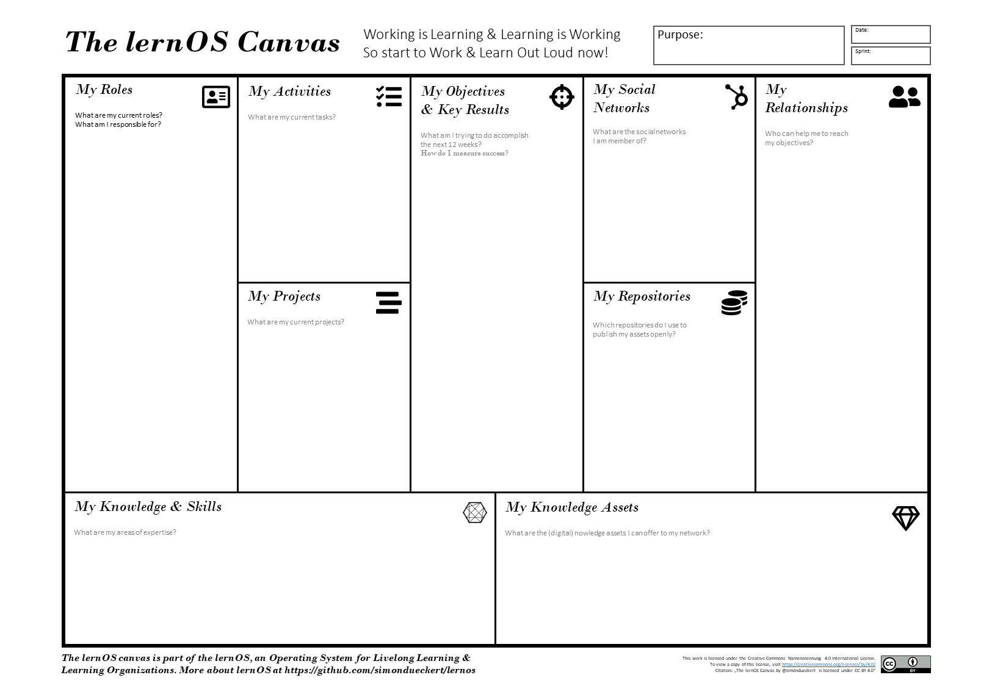

lernos Canvas

Die Grundelemente der lernos-Leinwand sind:

* **Ziele und Schlüsselergebnisse:** was Sie zu erreichen versuchen und wie Sie Erfolg messen
* **Aktivitäten:** Aufgaben und **Rollen** Sie haben **Projekte** Sie laufen
* **Wissen:** Ihre **Know-how**, Know-how zwischen den Ohren oder kodifiziert in **Wissens Vermögen** (z.b. Checklisten, Präsentationen) gespeichert in Ihrem **Repositories** (z.b. Soziales Intranet, onedrive, Slideshare)
* **Beziehungen:** Menschen in Ihrem **Soziales Netzwerk** (physisch von virtuell) hilft Ihnen, ihre Ziele zu erreichen

# lernos memex-holen Sie sich Dinge aus dem Kopf und in einem System, dem Sie Vertrauen

Alles, was Sie definieren oder vereinbaren, sollte in einem System dokumentiert werden, dem Sie vertrauen. Das ist nicht aus bürokratischen Gründen, sondern um den Kopf frei zu halten für kreative Wissensarbeit. Sie können jedes persönliche Notebook (Papier basiert oder Digital) als lernos memex verwenden.

Wenn Sie kein Werkzeug zur Hand haben, können Sie das [TiddlyWiki-Version von lernos memex](https://github.com/simondueckert/lernos/blob/master/lernOS%20Memex%20-%20en/lernOS-Memex.html) die standardmäßig durch die grundlegenden lernos-Elemente strukturiert ist. Diese Version basiert auf [Tiddlywiki](https://tiddlywiki.com/), ein persönliches Wiki, das in einer einzigen HTML-Datei lebt:

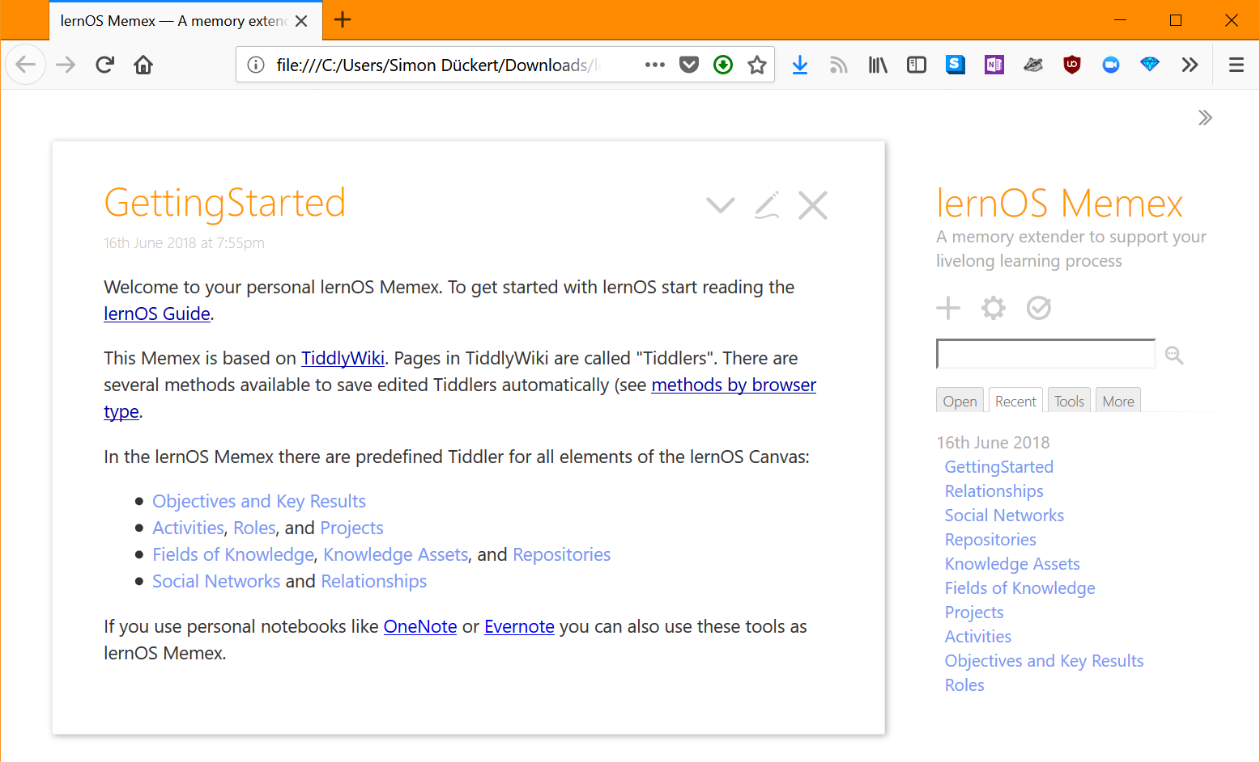

lernos memex (TiddlyWiki Version)

# lernos Kata cataloque-Praxis neue Fähigkeiten

Wie werden Sie ein großartiger Musiker? Es ist gut, die Theorie zu kennen und die Mechanik ihres Instruments zu verstehen. Es hilft auch, wenn man Talent hat. Aber echte Meisterschaft kommt vom üben, der Anwendung der Theorie immer und immer wieder, mit Feedback, um jedes Mal besser zu werden. lernos verwendet einen Katalog von Übungen namens "Katas", um neue Fähigkeiten auszubilden. Übungen können in einem lernos-Kreis oder in getrennten Veranstaltungen und Workshops (z.b. a lernos Dojo) geübt werden.

## Kata: Ihre Zukunft rückwärts

Was ist das große ganze in Ihrem (Arbeits-) Leben? Können Sie den Zweck ihrer täglichen Aktivitäten in einem Satz erläutern? Eine gute Übung, um sich ein klares Bild zu machen, ist eine Kombination aus [Zukunft rückwärts](http://cognitive-edge.com/methods/the-future-backwards/) von Dave Snowden und den [Golden Circle](https://www.youtube.com/watch?v=IPYeCltXpxw) von Simon sinek. Dies kann in einer Gruppe (z.b. Departement oder Projektteam) oder auf eigene Faust geschehen. In einer sehr kurzen timebox Sie schauen sich Ihren aktuellen Zustand, ihre Vergangenheit, Ihre gewünschte Zukunft (Vision), Ihre Anti-Vision und die wichtigsten Meilensteine in Richtung Ihrer gewünschten Zukunft an.

**Übung:**

1. Entscheiden Sie, ob Sie die Zukunft rückwärts auf operativer Ebene (1 Sprint rückwärts/vorwärts), auf taktischem Niveau (1 Jahr rückwärts/vorwärts) oder auf strategischer Ebene (3-5 rückwärts nach vorne) machen wollen.
2. Bereiten Sie ein Whiteboard oder ein a3-Papier mit einer horizontalen Linie (Zeitachse, z.b. +/-1 Jahr), gewünschter Zukunft und Anti-Future vor. Sie können die Form eines "Y", das 90 Grad im Uhrzeigersinn gedreht wurde, verwenden.
3. Nehmen Sie 5x5 Minuten zeitboxen, um Ihren aktuellen Zustand, ihre Vergangenheit, Ihre gewünschte Zukunft (Vision), Ihre Anti-Vision und Ihre Meilensteine oder bahnbrechende Ziele in Richtung der gewünschten Zukunft in 3-5 Kugel Punkten zu beschreiben.
4. Versuchen Sie, ihren Zweck als ein Leitbild zu beschreiben, das Ihnen hilft, sich in ihrer täglichen Arbeit zu fokussieren. Das Leitbild sollte einen Aktionsteil (was Sie tun), einen Produkt-oder Ausgabe Teil (was Sie liefern) und einen Kunden oder eine Zielgruppe haben. Ein Beispielsatz könnte sein: "Ich gebe die beste Pizza für die Kunden Stadt weit" (Quelle [Geschäfts Motivations Modell](https://www.omg.org/spec/BMM/1.3/PDF), s. 28).
5. Über die Ergebnisse im Kreis sprechen.

**PRO Tip:** 30 Minuten, um die Zukunft rückwärts in der Woche zu laufen, ist eine sehr kurze timebox. Wenn Sie eine fundierte Erfahrung haben möchten, sollten Sie einen zusätzlichen 2-4 Stunden-Slot mit den Kreis Mitgliedern verbringen, um den Prozess zu starten.

## Kata: lernos Sprint Planung

Was sind die großen Hindernisse für den Betrieb eines Kreises und eines Springens? Es ist etwas so einfaches wie Event-und Zeitmanagement. Fünf Personen für ein einstündiges treffen pro Woche zusammen zu haben, ist in der Praxis ein großes Thema. Sie sollten die Grundregeln für die Ausführung des Kreises bis zum Ende der Woche 0 festlegen.

**Übung:**

1. Definieren Sie einen Circle-Moderator, der sich um Event-und Zeitmanagement kümmert. Der Moderator ist nicht der "Chef" des Kreises, er oder Sie ist nur ein normales Mitglied, das sich um den reibungslosen Betrieb des Kreises kümmert.
2. Definieren Sie den Tag und die Uhrzeit, in der ihr wöchentliches Kreis Treffen stattfindet (Vorschlag: Freitag, 11-12 Uhr)
3. Definieren Sie, ob Sie sich von Angesicht zu Angesicht oder virtuell treffen. Wenn Sie für virtuelle wöchentliche Diskussion gehen, wenn die Wochen 4, 7 und 12 von Angesicht zu Angesicht durchgeführt werden könnten.
4. Wenn Sie das Tool, das Sie für die Web-Konferenz verwenden, virtuell definieren (z.b. Skype for Business, Zoom, appear.in)
5. Entscheiden Sie, ob Sie weitere Werkzeuge für die Kommunikation (z.b. WhatsApp, threema, Telegram, WeChat) und Dokumentation (z.b. OneNote, Evernote) verwenden. Besprechen Sie, ob jeder in der Lage ist, die ausgewählten Werkzeuge zu verwenden, oder ob in der Woche 0-2 zusätzliche Werkzeugunterstützung erforderlich ist.
6. Jeder legt alle weeklys in den persönlichen Kalender... Nwo! :-)

## Kata: Warum sind Sie hier?

Was ist Ihre Motivation, diesem lernos-Kreis beizutreten? Zu oft versuchen wir, die Dinge zu ändern, indem wir mit neuen Methoden und Werkzeugen beginnen, aber das "Warum" ist unklar. Simon sinek erklärte es in seinem TEDx-Talk [Wie große Führungspersönlichkeiten zum Handeln anregen](https://www.ted.com/talks/simon_sinek_how_great_leaders_inspire_action) mit dem "goldenen Kreis": Wir sollten mit dem "Warum" beginnen und dann über das "wie" und das "was" nachdenken.

**Übung:**

1. Denken Sie daran, warum Sie diesem Kreis beigetreten sind.
2. Vervollständigen Sie den Satz "Ich bin diesem Kreis beigetreten, weil...".
3. Sprechen Sie über ihre Gründe im Kreis.

## Kata: Mein Ziel (n) für die nächsten 12 Wochen

Was wollen Sie in den nächsten zwölf Wochen erreichen? Wählen Sie ein Ziel (max. 5), das Sie wirklich, wirklich kümmern und Sie können Fortschritte in Richtung im Sprint zu machen. Wie können Sie sehen oder fühlen, dass Sie Fortschritte auf dem Weg zu Ihrem Ziel machen? Um Ihnen zu helfen, den Fortschritt zu verfolgen, definieren Sie 2-5 Schlüsselergebnisse pro Ziel. Sie sollten in der Lage sein, die wichtigsten Ergebnisse auf einer Skala von 0,0-1.0 zu messen. Um sich ehrgeizige gouls zu setzen, gilt eine Fertigstellungs Rate von 0,7 als Erfolg.

**Übung:**

1. Denken Sie an Ihre Ziele für die nächsten 12 Wochen. Wenn Sie Probleme haben, ein gutes Ziel zu finden, denken Sie an Ziele, die ihre Rollen, Aktivitäten oder Projekte unterstützen.
2. Notieren Sie sich Ihre Ziele und 2-5 die wichtigsten Ergebnisse pro Ziel. Ein Beispiel Format könnte sein: "Ich werde... gemessen an"....
3. Sprechen Sie über Ihr Ziel (n) im Kreis.

## Kata: Menschen, die mit Ihrem Ziel verwandt sind (n)

Die meisten Aufgaben, die wir erledigen, haben andere schon früher erledigt. Die meisten Fehler, die wir machen, sind schon in der Vergangenheit gemacht worden. Sie können Zugang zu wissen und Erfahrungen im Zusammenhang mit ihren Zielen erhalten, indem Sie mit Menschen innerhalb und außerhalb Ihres Unternehmens in Kontakt treten. Starke Beziehungen aufzubauen, basiert auf Vertrauen und teilen. [Dale Carnegie](https://en.wikipedia.org/wiki/Dale_Carnegie) sagte: "Sie können mehr Freunde in zwei Monaten zu machen, indem Sie sich für andere Menschen als Sie in zwei Jahren, indem Sie versuchen, andere Menschen für Sie interessiert zu bekommen". Wie kommen Sie also mit Menschen in Kontakt, die mit ihren objektiven in Verbindung stehen?

**Übung:**

1. Erstellen Sie eine Liste von mindestens zehn Personen, die mit ihren Zielen in Zusammenhang stehen. Wenn Sie die Leute nicht namentlich kennen, können Sie auch Rollen oder Beschreibungen auf die Liste setzen (z.b. "Head of HR in Company XY").
2. Nutzen Sie ihre Kontaktlisten oder interne und externe soziale Netzwerke, mit denen Sie mehr Menschen finden.
3. Erklären Sie Ihre Liste den anderen Kreis Mitgliedern und lassen Sie Sie helfen, Sie abzuschließen.

## Kata: starke oder schwache Bindungen?

Wie stark ist das Verhältnis zu den Menschen, die mit Ihrem Ziel (en) verbunden sind? Die Verbindung zwischen Menschen in einem sozialen Netzwerk kann durch die Menge der zusammen verbrachten Zeit, die emotionale Intensität, das Niveau der Intimität und des Vertrauens, und die gegenseitigen Dienste (gegenseitig helfen) definiert werden. Es gibt drei Ebenen [zwischenmenschliche Bindungen](https://en.wikipedia.org/wiki/Interpersonal_ties) haben können:

1. **Abwesend:** man kennt sich nicht
2. **Schwach:** Du bist irgendwie verbunden, du hast Interaktionen in der Vergangenheit gehabt
3. **Starke:** Sie interagieren regelmäßig, treffen sich, helfen sich gegenseitig

**Übung:**

1. Nehmen Sie Ihre Beziehungs Liste und bewerten Sie jede Beziehung als 1 (stark), 2 (schwach) oder 3 (abwesend), um eine Vorstellung davon zu bekommen, welche Beziehungen in Zukunft vertieft werden sollten.
2. Markieren Sie die Beziehungen, die Sie in Zukunft vertiefen wollen.

## Kata: Ihr erstes Erfahrungs Erlebnis

Teilen ist Fürsorge! In der digitalen Welt wird Sharing oft als Zugang zu Dateien oder digitalen Inhalten in einem Online-Raum gesehen. Aber es kann auch so einfach sein, Ihre Aufmerksamkeit mit einer anderen Person zu teilen, indem Sie ihm folgen, seinen Inhalt mögen oder sich auf seiner Website anmelden. Indem Sie teilen, vertiefen Sie Ihre Beziehungen mit jedem Beitrag, den Sie machen, und die Leute in Ihrem Netzwerk werden mehr bereit sein, Sie mit ihren Zielen zu unterstützen. Wissen und digitale Assets haben eines gemeinsam: Es sind Ressourcen, die durch den Einsatz zunehmen! Tipp: Achten Sie auf Rechts-und Datenschutzfragen, wenn Sie wissen oder Inhalte aus Ihrer Organisation mit externen teilen.

**Übung:**

1. Gehen Sie durch ihre Beziehungs Liste und suchen Sie nach einer Art Online-Präsenz für jede Person (z.b. Website, Blog, Profil im sozialen Netzwerk).
2. Suchen Sie nach Möglichkeiten, um etwas Aufmerksamkeit zu teilen. Dies kann ein Follow-Button, ein like-Button, ein Abonnement-Feld, eine fünf-Sterne-Bewertung, ein Kommentarfeld oder ein Kontaktformular sein.
3. Besprechen Sie Ihre Beiträge im Kreis.

## Kata: ein Termin mit sich selbst

Verbringen Sie genügend Zeit für Ihre persönliche Entwicklung und für die Arbeit an Ihren persönlichen Zielen? Viele Menschen beschäftigen sich mit Ihrem Tagesgeschäft und kümmern sich nicht genug um ihre strategische Entwicklung und Ihr Wohlbefinden. Ein guter Ansatz ist es, einen Termin mit sich selbst zu vereinbaren und diese Zeit in Ihrem Kalender zu reservieren, damit niemand sonst Sie einladen kann. Ein Freitagnachmittag oder ein anderer Tag ohne regelmäßige Treffen könnte gut funktionieren.

**Übung:**

1. Überprüfen Sie Ihren Kalender und sehen Sie, wann ein Termin mit sich selbst passt. Eine Stunde oder sogar 30 Minuten pro Woche ist ein guter Ausgangspunkt.
2. Einen Termin mit sich selbst in den Kalender setzen. Wenn möglich, machen Sie es zu einem wiederkehrenden Ereignis, so dass die Zeit für sich selbst zur Gewohnheit werden kann.
3. Die einzelnen Ansätze im Kreis diskutieren.

## Kata: nutzen Sie die Vernetzung im Web-Maßstab

Wenn Sie mit individuellen-Leuten interagieren, wachsen Sie Ihr Netzwerk im Laufe der Zeit. Aber wenn Sie mit ganzen Gruppen oder Gemeinschaften interagieren, können Sie Ihre Reichweite skalieren. Sie werden für immer mehr Menschen sichtbar und ihre Beiträge bringen Wert auf die Gruppe. Beispiele für solche Gruppen sind Online-Communities, Praxisgemeinschaften, Nutzergruppen, Diskussionsforen und regelmäßige Meetups.

**Übung:**

1. Suchen Sie im Intranet oder Internet, um mindestens fünf Gruppen zu finden, die mit ihren Zielen in Zusammenhang stehen.
2. Besprechen Sie Ihre Gruppenliste mit Ihrem Kreis und erhalten Sie weitere Anregungen.
3. Einen kleinen Beitrag für mindestens eine der Gruppen leisten.

## Kata: üben Sie Soziales Lob

Wie fühlt es sich an, wenn jemand Ihr Wissen oder Ihre Inhalte nutzt und hinterher einfach "Danke" sagt? Fast jeder weiß das zu schätzen. Es ist also eine gute Gewohnheit, keine Inhalte und Beiträge da draußen als selbstverständlich zu betrachten, sondern dankbar zu sein und ihre Dankbarkeit zumindest von Zeit zu Zeit auszudrücken.

**Übung:**

1. Denken Sie an zwei Beispiele, in denen wissen oder Inhalte einer anderen Person Ihnen geholfen haben, ihre Ziele zu erreichen.
2. Erstellen Sie eine Nachricht (eine private und eine öffentliche), um ihre Dankbarkeit gegenüber dieser Person auszudrücken. Das könnte eine private e-Mail-Nachricht und/oder ein Kommentar in einem Blog oder sozial Profil sein.

## Kata: Ton der Stimme in der Online-Kommunikation

Haben Sie den gleichen Ton, wenn Sie online kommunizieren, dann haben Sie im echten Leben? Schreiben Sie e-Mails mit dem gleichen Ton, wie Sie in einem Face-to-Face-Meeting mit dem persone sprechen würden? Oft ist der Ton in der Online-Kommunikation härter und rauer, als er sein sollte. Das gilt für e-Mails, Nachrichten, Diskussionsforen und Blog-Kommentare. Es ist ein Hindernis für die Entfaltung von Vertrauen und ein unterstützendes Netzwerk.

**Übung:** 1. gehen Sie durch Ihren e-Mail-Inbox oder Ihre Nachrichten in sozialen Netzwerken. Welche e-Mail zeigt einen Mangel an Empathie oder einen falschen Ton? 1. Bild, dass Sie der Absender sind. Welche Art von Botschaft hätte die Chance erhöht, eine wertvolle Antwort zu erhalten? 1. diskutieren Sie die Beispiele im Kreis.

## Kata: eine nützliche Ressource teilen

Wann haben Sie das letzte Mal eine wertvolle Ressource mit einer Person oder Gruppe geteilt, ohne danach gefragt zu werden? Wie könnten Sie eine solche Ressource in einer Weise präsentieren, um jemanden auf Sie aufmerksam zu machen?

**Übung:**

1. Denken Sie an Ressourcen, die für die Menschen auf Ihrer Beziehungs Liste wertvoll sein könnten. Das können Links, Videos, Bücher, Artikel, Podcasts, Dokumente oder alles andere sein.
2. Finden Sie mindestens drei Personen auf der Liste, die sich für die Ressource interessieren.
3. Senden Sie eine Nachricht an diese Menschen mit der Ressource angehängt oder einen Link auf die Ressource. Erklären Sie den Kontext und warum Sie die Nachricht senden und auch, warum Sie denken, dass die Ressource für den Empfänger wertvoll sein könnte.

## Kata: 25 zufällige Dinge über mich

Was sind interessante Fakten über Sie, die Ihnen helfen könnten, sich mit anderen Menschen zu verbinden? Wenn Sie sich für ein Studium an der Fuqua Business School bewerben, müssen Sie einen Essay mit einer Liste von 25 zufälligen Dingen über sich selbst schreiben, damit das Bewerbungs Team Sie besser kennenlernt. Wenn Sie Fakten über sich selbst aufschreiben, sammeln Sie Informationen, die Ihnen bei der Vernetzung helfen könnten, neue Verbindungen zu knüpfen, die auf ähnlichen Interessen und Hintergründen basieren (z.b. "Wir haben vor 20 Jahren an der gleichen Stelle studiert!"). Zufällige Dinge über sich selbst könnten beinhalten:

* Lebenserfahrungen
* Ihre Vorlieben/Abneigungen
* Wo Sie geboren wurden/lebten
* Familie, Kinder, Eltern
* Schulen, Universitäten
* Arbeitsplätze in der Vergangenheit
* Berufliche Herausforderungen
* Urlaub
* Hobbys
* Leistungen
* Lustige Fakten
* Alles, was hilft zu verstehen, was dich macht, wer du bist

**Übung:**

1. Erstellen Sie eine Liste von 10 zufälligen Dingen über sich selbst.
2. Lesen die [Fuqua 25 zufällige Dinge tun es und Don ' s](https://stratusadmissionscounseling.com/duke-fuqua-25-random-things-dos-donts/).
3. Dann erweitern Sie Ihre Liste auf 25 Dinge.
4. Teilen Sie die Fakten über Sie im Kreis. Sie könnten dies tun, indem Sie Ihre Liste herum geben und andere kreismitglieder Assoziationen und Verbindungen darauf schreiben lassen.

## Kata: tragen Sie selbst

Nicht alle Beiträge in Ihrem Netzwerk müssen über Ihre Ziele sein. Manchmal ist es gut, etwas über sich selbst zu teilen, um eine persönliche Verbindung herzustellen. Die Liste der Fakten über sich selbst könnte helfen, interessante Links zu anderen Menschen zu finden. Versuchen Sie, diese möglichen Links zu finden und verwenden Sie Sie, um eine Verbindung herzustellen.

**Übung:**

1. Gehen Sie durch ihre Fakten über Sie und finden Sie mindestens eine Tatsache, die für eine Person auf Ihrer Beziehungs Liste interessant sein könnte.
2. Schreiben Sie eine Nachricht an diese Person und versuchen Sie, die Beziehung mit dieser Tatsache als Beitrag zu vertiefen.

## Kata: gehen Sie Google selbst!

Was sehen die Leute, wenn Sie im Internet nach Ihnen suchen? Bekommen Sie eine Vorstellung davon, wer Sie sind, welche Ziele Sie verfolgen und wie Sie Ihnen helfen könnten? Sie können diese Suche simulieren, indem Sie sich selbst googeln, oft egosurfing genannt werden, EgoSearch oder Eitelkeits Suche.

**Übung:**

1. Öffnen Sie Ihre Suchmaschine der Wahl und geben Sie Ihren Namen ein. Dies könnte eine Interent-Suche oder auch Intranet-Suche sein.
2. Öffnen Sie mindestens die ersten 10 Suchergebnisse und prüfen Sie, ob Ihre Persönlichkeit, Ihre Angebote und ihre Ziele so dargestellt werden, wie Sie es wollen.
3. Denken Sie darüber nach, was ihr wichtigstes Online-Profil sein könnte (z.b. LinkedIn-Profil, about.me-Profil oder Profil in Ihrem Unternehmens sozialen Netzwerk). Dies wird Ihr "digitaler Zwilling" genannt, der Sie online repräsentiert.

## Kata: Upate Your Digital Twin

Stellt Ihr wichtigstes Online-Profil oder Ihr "digitaler Zwilling" Sie so dar, wie Sie es wollen? Viele Leute registrieren sich für ein Konto in einem sozialen Netzwerk und denken nie daran, Ihr Profil zu aktualisieren. Sie sollten Ihr Profil auf dem neuesten standhalten und sich regelmäßig anschauen (z.b. alle drei Monate eine wiederkehrende Aufgabe haben). Die Fakten über Sie, aktuelle Projekte, aktuelle Interessen, Schlüssel Wissensbereiche und Ziele, für die Sie Unterstützung benötigen, sollten auf diesem Profil sichtbar sein.

**Übung:**

1. Definieren Sie Ihren digitalen Zwilling. Vielleicht haben Sie mehr als eine (z.b. auf interner und einer externen), aber es sollte nicht zu viel sein, weil Sie sich bemühen, Sie auf dem Laufenden zu halten.
2. Gehen Sie durch das Online-Profil und überprüfen Sie, ob Sie ein schönes Bild, eine kurze Beschreibung und einen Slogan haben.
3. Prüfen Sie, ob Ihre Ziele und Ihre offenen Fragen im Profil sichtbar sind.
4. Aktualisieren Sie Ihren digitalen Zwilling und stellen Sie eine regelmäßige Aufgabe für die Aktualisierung in Ihrem Kalender.

## Kata: Zeit verbringen, Verbindungen herzustellen

Wie verbinden Sie sich mit anderen Menschen in sozialen Netzwerken? Von courcse gibt es einen Connect-Button oder laden Sie den Knopf in allen Netzen, aber nur die Standard-Nachricht zu verwenden, ist keine sehr höfliche Art und Weise, mit fremden zu verbinden. Die meisten sozialen Netzwerke bieten Funktionen, um die Nachricht beim Verbinden anzupassen. Diese Option sollten Sie immer nutzen.

**Übung:**

1. Gehen Sie durch ihre Beziehungs Liste und finden Sie jemanden, den Sie noch nicht kennen.
2. Suchen Sie diese Person in sozialen Netzwerken im Internet oder Intranet.
3. Verbinden Sie sich mit der Person und schreiben Sie eine angepasste Nachricht (fügen Sie Informationen wie: Warum verbinde ich? Was schätze ich? Was habe ich zu bieten?)

## Kata: Schreibe einen Brief an deine Zukunft selbst

Der Brief an dein zukünftiges selbst ist eine klassische Methode in der Selbstmotivation und im visionieren. Sie reflektieren Ihre aktuelle Situation und geben Ihrem zukünftigen selbst einen Rat. Sie schreiben es als Brief auf, adressieren es an sich selbst und öffnen es in der Zukunft. Mit dem Brief im Hinterkopf sind die Chancen, dass Ihre Wünsche zu einem [selbst erfüllende Prophezeiung](https://en.wikipedia.org/wiki/Self-fulfilling_prophecy).

**Übung:**

1. Schreiben Sie einen Brief an Ihr zukünftiges selbst. Sprechen Sie darüber, wer Sie jetzt sind (Alter, Zusammenfassung, Ängste, Schlüsselwerte, Überzeugungen, Fähigkeiten, Fähigkeiten, Ziele, Hoffnungen). Dann adressieren Sie Ihr zukünftiges selbst mit den Dingen, die Sie stoppen/weitermachen/anfangen wollen. Geben Sie sich selbst Ratschläge und stellen Sie sich Fragen.
2. Besiegeln Sie den Brief und speichern Sie ihn an einem sicheren Ort oder nutzen Sie Dienste wie [futureme.org](https://futureme.org) um es zu Ihrem zukünftigen selbst zu schicken.
3. Wenn Sie den Brief mit ihren Kreis Mitgliedern teilen wollen, lesen Sie ihn hinterher einfach laut.

## Kata: Teilen Sie Ihre Ziele

Eine gute Möglichkeit, andere mit Ihnen in Verbindung zu bringen, um Ihnen bei ihren Zielen zu helfen, ist, ihre Ziele offen sichtbar zu machen. Sie können dies tun, indem Sie Sie auf Ihre Online-Profile setzen oder ein Status-Update darüber schreiben. Sie müssen keine Ziele teilen, aber die anderen könnten mit Ihrem Wissen und ihren Erfahrungen helfen.

**Übung:**

1. Überprüfen Sie Ihre Ziele, um zu sehen, welche für andere sichtbar sein sollen.
2. Überprüfen Sie die sozialen Netzwerke, die Sie nutzen, um die Möglichkeiten zu finden, ihre Ziele dort zu dokumentieren.
3. Setzen Sie Ihre Ziele auf Ihre Online-Profile. Wenn Sie Leute kennen, die helfen könnten, Sie bereits zu benachrichtigen, indem Sie die @mention Funktion verwenden, falls verfügbar.

## Kata: Stop Procrastination!

Haben Sie manchmal das Gefühl, dass Sie eine beabsichtigte Vorgehensweise freiwillig verzögern, obwohl Sie erwarten, dass es für die Verzögerung schlechter wird? Das ist die Definition von [Zaudern](https://en.wikipedia.org/wiki/Procrastination). Schätzungen gehen davon aus, dass mehr als 90% der Menschen zögern. Um die verschlettung zu überwinden, gibt es einige Gegenmaßnahmen, die in der Wikipedia aufgelistet sind:

* Seien Sie sich der Gewohnheiten und Gedanken bewusst, die zu verschlebieren führen.
* Suchen Sie Hilfe für selbstzerstörerische Probleme wie Angst, Angst, Konzentrationsschwierigkeiten, schlechtes Zeitmanagement, Unentschlossenheit und Perfektionismus.
* Bewerten Sie Ihre eigenen Ziele, stärken, Schwächen und Prioritäten.
* Setzen Sie realistische Ziele und entwickeln Sie eine persönliche positive Verbindung zwischen den Aufgaben und den konkreten, sinnvollen Zielen.
* Umstrukturierung der Aktivitäten des täglichen Lebens.
* Ändern Sie Ihre Umgebung für die neu gewonnene Perspektive. Zum Beispiel Geräusche oder Ablenkungen beseitigen oder minimieren; Anstrengungen in relevante Fragen gesteckt; Tag-träumen reduzieren.
* Disziplinieren Sie sich auf die Prioritäten, die Sie setzen.
* Motivieren Sie sich mit unterhaltsamen Aktivitäten, geselligen und konstruktiven Hobbys.
* Probleme in kleinen Zeitblöcken angehen, anstatt zu versuchen, ganze Probleme auf einmal zu lösen und sich dann einschüchtern zu lassen.
* Um einen Rückfall zu verhindern, stärken Sie Ihre vorgegebenen Ziele auf der Grundlage von Bedürfnissen und lassen Sie sich in ausgewogener Weise für geleistete Aufgaben belohnen.

**Übung:**

1. Gehen Sie durch die Liste der Verzögerung-Gegenmaßnahmen und identifizieren Sie diejenigen, die Ihnen helfen könnten.
2. Für jeden identifizierten gegen Messer notieren Sie, wie es Ihnen helfen könnte, Fortschritte zu machen.

## Kata: Erstellen Sie Ihr eigenes Burn-Down-Diagramm

Wie sehen Sie, wenn Sie auf dem Weg zu Ihren Zielen vorankommen? Im Agile Projektmanagement [Burn Down Charts](https://en.wikipedia.org/wiki/Burn_down_chart) werden verwendet, um den Fortschritt grafisch darzustellen. Auf einem Burn-Down-Diagramm werden die abgeschlossenen Aufgaben im Laufe der Zeit verfolgt. Sie beginnen mit der Summe der Aufgaben und erreichen NULL, wenn eine Aufgabe erledigt ist.

**Übung:**

1. Denken Sie darüber nach, wie Sie mit einem Burn-Down-Diagramm den Fortschritt in Richtung ihrer Ziele messen und visualisieren können. Dies könnte die messbaren Schlüsselergebnisse die Aufgaben sein, die Sie tun müssen, um die Ergebnisse zu erstellen.
2. Sie können Papier oder Stift oder jede Software verwenden, die die Aufgaben Verfolgung auf visuelle Weise unterstützt.

## Kata: anderen helfen, sich anzuschließen

Haben Sie schon einmal soziale Netzwerke genutzt, um Menschen miteinander zu verbinden? Die meisten internen und externen sozialen Netzwerke unterstützen diese Funktion. Sie können zwei Profile auswählen und eine Funktion verwenden Menschen einander vorzustellen. Sie können es direkt tun oder ther Personen um Erlaubnis im Voraus bitten.

**Übung:**

1. Überprüfen Sie die sozialen Netzwerke, die Sie verwenden, um zu sehen, ob es eine Funktion für die Einführung von Personen gibt (in LinkedIn heißt es "Share profile").
2. Überprüfen Sie Ihre Beziehungs Liste, um zu sehen, wer vom Kennenlernen der anderen profitieren könnte.
3. Entscheiden Sie, ob Sie zuerst um Erlaubnis bitten oder einfach nur die ausgewählten Personen vorstellen möchten.

## Kata: Ihre Top-10-Assets

Was sind die wertvollsten Vermögenswerte, die mit ihren Zielen verbunden sind, die Sie teilen könnten? Ein Vermögenswert könnte ein Buch, ein Video, ein Link, ein Dokument, eine Checkliste, eine Präsentation etc. sein. Wenn Sie Ihr Vermögen so organisieren, dass Sie in der Nähe sind und teilbar sind, wird es für Sie leicht sein, Sie in Ihr Netzwerk einzubringen.

**Übung:**

1. Wählen Sie eines ihrer Ziele und listet Sie mindestens zehn Verwandte Vermögenswerte auf, die Sie nützlich oder interessant finden. Sie können Sie auf Papier aufschreiben oder in Ihre memex legen.
2. Stellen Sie die Top-10-Listen im Kreis vor und lassen Sie den Kreis helfen, ihn zu erweitern.

## Kata: die Dinner Table University

Nutzen Sie informelle Situationen wie das Mittagessen, um zu lernen? Leo Buscaglia nannte dies die [Dinner Table University](http://unprovenpervert.blogspot.com/2008/05/our-dinner-table-university-by-leo.html). Sein Vater sagte: "Es gibt so viel zu lernen. Obwohl wir dumm geboren sind, bleiben nur die dummen so ". Nach dem Abendessen fragte der Vater die Kinder "Sag mir, was du heute gelernt hast". Auf diese Weise wird jede Mahlzeit auch zu einer Lernmöglichkeit. In der Wirtschaft können Sie dies mit Methoden Mittagessen & lernen oder gehen & sprechen üben.

**Übung:**

1. Denken Sie darüber nach, was Sie heute oder am Tag zuvor gelernt haben.
2. Teilen Sie das Lernen im Kreis ein Kreis Mitglied nach dem anderen.
3. Diskutieren Sie, wenn Sie diese lernen kontinuierlich in einem sozialen Netzwerk teilen wollen.

## Kata: Was kann ich beitragen?

Haben Sie eine klare Vorstellung, was Sie zu Ihrem Netzwerk beitragen können? Oft erfinden wir nicht, weil wir nicht wissen, was wir teilen oder schreiben sollen. [Forschung zeigt](https://www.researchgate.net/publication/259390661_The_Contextual_Nature_of_Enterprise_Social_Networking_A_Multi_Case_Study_Comparison) dass es in sozialen Netzwerken typische Aktivitäten gibt, können Sie als Checkliste für Ihre Beiträge nutzen:

* **Diskussion und Meinung:** In sozialen Netzwerken diskutieren die Nutzer über allgemeine Angelegenheiten, aktuelle Angelegenheiten, Politik, industrybezogene Nachrichten, etc.
* **Veranstaltungs Meldungen:** soziale Netzwerke werden genutzt, um Informationen über bevorstehende Veranstaltungen (Workshops, Webinare etc.) zu senden, die für andere von Interesse sein könnten.
* **IDEA Generation:** Als Teil der IDEA Generation-Praxis wird das soziale Netzwerk genutzt, um andere nach ihren Beiträgen und Ideen zu einem Produkt oder Projekt zu Fragen.
* **Informelles Gespräch:** Das soziale Netzwerk ermöglicht es auch, informelle, nicht arbeitsbezogene Gespräche zu führen (z.b. über Sportveranstaltungen, Hobbys und andere allgemeine Interessen) oder Witze und lustige Äußerungen zu Posten.
* **Informationsspeicher:** Manchmal wird das soziale Netzwerk genutzt, um Informationen für zukünftige Referenzen für sich selbst oder für andere zu speichern.
* **Problem Lösung:** Nutzer greifen häufig auf das soziale Netzwerk zurück, um andere um Hilfe zu bitten, etwa indem Sie ein bestimmtes Problem skizzieren oder andere auffordern, eine Ressource zu finden, die notwendig ist, um ein Problem zu lösen.
* **Gesellschaftliches Lob:** Um Erfolgsgeschichten auszutauschen oder die Leistungen der Menschen für die breitere Gruppe anzuerkennen, nutzen die Nutzer auch das soziale Netzwerk, um anderen dafür zu danken, etwas zu tun.
* **Status Aktualisierungen:** Soziale Netzwerke im öffentlichen Web werden oft genutzt, um zu berichten, was jemand gerade tut. **Arbeitskoordination:** Manchmal wird das soziale Netzwerk genutzt, um Aufgaben an andere zu delegieren, Anfragen nach Interesse an Aufgaben zu stellen, die personell besetzt werden müssen, oder nach Aufgabenzuweisungen zu Fragen und Ersatzkapazitäten anzubieten.

**Übung:**

1. Für jeden Punkt in der Checkliste oben notieren Sie sich, was ihre möglichen Beiträge für die Zukunft sein könnten.
2. Besprechen Sie Ihre Liste im Kreis und lassen Sie die anderen Sie unterstützen, um die Liste zu erweitern.

## Kata: meine Vernetzung und Sharing Time

Haben Sie ein TimeSlot in Ihrem Kalender für die Vernetzung mit Menschen und das Teilen in Ihrem Netzwerk blockiert? Haben Sie eine klare Vorstellung, mit wem Sie sich vernetzen können, wenn es einen plötzlichen freien Slot in einem vollgepackten Tag gibt? Wenn Sie klare Zeitpläne und Ideen haben, wann Sie sich vernetzen und was Sie teilen sollen, wird es für Sie viel einfacher sein, Networking zu machen und eine Gewohnheit zu teilen.

**Übung:**

1. Überprüfen Sie Ihren Kalender für die nächsten Wochen und blockieren Sie einige Zeit für Networking und Sharing.
2. Gehen Sie durch ihre Beziehungs Liste und wählen Sie Leute aus, mit denen Sie sich in naher Zukunft vernetzen möchten.
3. Fügen Sie diese Kontakte auf einer Networking-Checkliste hinzu oder setzen Sie Sie in die Einträge Ihres Kalenders.

## Kata: versuchen Sie diese verrückte Methode namens "Fragen"!

Haben Sie manchmal das Gefühl, dass Sie einige Informationen, Ratschläge oder Erfahrungen von jemand anderem verwenden könnten? Anstatt zu warten und zu hoffen, versuchen Sie diese verrückte Methode namens "Fragen"! Wenn Sie an einen Nutzen denken, den die andere Person im Gegenzug haben könnte, erhalten Sie normalerweise die Unterstützung, die Sie benötigen.

**Übung:**

1. Finden Sie jemanden in ihrer Beziehungs Liste, der Ihnen bei Ihrem Ziel helfen könnte.
2. Formulieren Sie eine Nachricht, die die andere Person einlädt, Ihnen zu helfen.
3. Diskutieren Sie die Botschaften im Kreis.

## Kata: finden Sie Gemeinschaften, die mit ihren Zielen verbunden sind

Ein Stamm [Laut Seth Godin](https://www.ted.com/talks/seth_godin_on_the_tribes_we_lead) ist eine Gruppe von Menschen miteinander verbunden, mit einem Führer verbunden und mit einer Idee verbunden. Anstelle des Stammes wird oft der Begriff "Gemeinschaft" oder "Gemeinschaft der Praxis" verwendet. Eine Gruppe braucht nur zwei Dinge, um ein Stamm zu sein: ein gemeinsames Interesse und eine Art zu kommunizieren. Stämme brauchen Führung. Manchmal führt eine Person, manchmal mehr. Die Menschen wollen Anschluss und Wachstum und etwas Neues. Sie wollen Veränderung. Welche Stämme sind mit ihren Zielen verbunden?

**Übung:**

1. Denken Sie an und suchen Sie nach Gemeinschaften, die mit ihren Zielen in Zusammenhang stehen. Liste mindestens 5.
2. Sprechen Sie über Ihre Listen im Kreis und lassen Sie die anderen Ihnen helfen, Ihre Liste zu vervollständigen.

## Kata: Wer sind die ersten und zweiten Tänzer?

Man kann keinen Stamm ohne Anführer haben-und man kann auch kein Anführer ohne Stamm sein. Sind Sie in der Lage, den Anführer der Stämme im Zusammenhang mit ihren Zielen zu identifizieren? Wer war die erste Person, die die Bewegung begann. Denen die Menschen frühzeitig in den Stamm einschlossen.

**Übung:**

1. Sehen Sie gemeinsam das Video [Erster Follower: Führungs Unterricht von Dancing Guy](https://www.youtube.com/watch?v=fW8amMCVAJQ).
2. Wählen Sie nun die Community aus Ihrer Liste aus, die am engsten mit Ihrem Ziel verbunden ist.
3. Versuchen Sie, so viel wie möglich über diese Gemeinschaft herauszufinden? Wer hat damit angefangen? Wer hat sich früh angeschlossen? Was sind die Kernbotschaften? Wie sind die Wege zu interagieren? Was sind die Möglichkeiten für Sie, der Gemeinschaft beizutreten.

## Kata: wollen Sie Ihre eigene Community Gründen?

Können Sie sich vorstellen, ihren eigenen Stamm oder Ihre eigene Gemeinschaft zu gründen? Wenn Sie keine Gemeinschaft finden, die mit ihren Zielen in Zusammenhang steht, müssen Sie vielleicht eine neue starten. Wie Sie in Beispielen gesehen haben, nach denen Sie gesucht haben, ist es möglich, ihre eigenen zu starten, wenn nötig. Wenn ja, werden Sie der erste Tänzer sein und über die Zeit und den Ort nachdenken müssen, an dem Sie Ihren Stamm beginnen können.

**Übung:**

1. Denken Sie darüber nach und entscheiden Sie, ob Sie Ihre eigene Community Gründen müssen.
2. Wenn ja, erstellen Sie eine Idee, wie ihre Rolle als "First Dancer" aussehen könnte.
3. Erstellen Sie eine Liste von Personen, die ihre "zweiten Tänzer" sein könnten.
4. Die Ergebnisse im Kreis besprechen.

## Kata: Ihr Eureka-Moment

Die [Eureka Moment](https://en.wikipedia.org/wiki/Eureka_effect) bezieht sich auf die gemeinsame menschliche Erfahrung, plötzlich ein bisher unverständliches Problem oder Konzept zu verstehen. Wenn Sie an die ersten Wochen ihres Kreises zurückdenken, was hat sich seitdem verändert? Welche Einblicke haben Sie in Bezug auf Ihre Ziele, ihre Werte, ihre Beziehungen und ihre Arbeitspraktiken gewonnen.

**Übung:** 1. reflektieren Sie die letzten 12 Wochen und denken Sie darüber nach, was ihr "Eureka Moment" sein könnte. 1. beschreiben Sie Ihren Eureka-Moment in einem Satz (z.b. "seit ich lernos praktiziere, ich..."). 1. präsentieren Sie Ihren Eureka-Moment im Kreis.

## Kata: Erstellen Sie Ihre Zeitkapsel

Eine [Zeitkapsel](https://en.wikipedia.org/wiki/Time_capsule) ist ein Cache von Waren oder Informationen, in der Regel als eine Methode der Kommunikation mit zukünftigen Menschen gedacht-wie Ihr zukünftiges selbst. Wie der Brief an Ihre Zukunft selbst kann eine Zeitkapsel verwendet werden, um die [sich selbst erfüllende Prophezeiung](https://en.wikipedia.org/wiki/Self-fulfilling_prophecy): was Sie in die Zeitkapsel stecken, wird in Zukunft Realität werden.

**Übung:** 1. Wählen Sie eine Zeit in der Zukunft, z.b. Woche 0 Ihres nächsten lernos Sprints. 1. Wer willst du dann sein? Welche Fähigkeiten möchten Sie entwickelt haben? Welche Beziehungen wollen Sie haben? Schreiben Sie es auf Papier oder in digitaler Form. 1. Legen Sie es in eine phyiskalische Zeitkapsel und schreiben Sie das Datum, um in der Kapsel zu öffnen. Wenn Sie es auf digitale Weise tun, können Sie Dienste wie [futureme.org](https://www.futureme.org/) oder legen Sie einfach eine Veranstaltung mit dem Inhalt in Ihren Kalender.

## Kata: Wiederholung ist der Schlüssel zur Meisterschaft

Seien Sie ehrlich: als Sie Ihren ersten Sprint begonnen haben, haben Sie so etwas wie "OMG 13 Wochen... so long" gedacht? Aber man konnte den Sprint alleine oder gemeinsam mit dem Kreis beenden. Aber um die Meisterschaft in der Digital Connected knwoknowledge Society des 21. Jahrhunderts zu entwickeln, muss man weiter üben. Zu einem [Experte](https://en.wikipedia.org/wiki/Expert) in einer Domäne kann es 10,000 Stunden oder 10 Jahre dauern. Also müssen Sie Ruhe bewahren und lernen!

**Übung:** 1. entscheiden Sie, ob Sie in diesem Kreis für den nächsten Sprint zusammen bleiben wollen. 1. wenn jemand den Kreis verlassen will (z.b. um den nächsten Sprint alleine oder in einem anderen Kreis zu machen), ist das völlig in Ordnung. 1. reflektieren Sie die Organisation des Kreises in diesem Sprint (z.b. Tag & Zeit der Wochenzeitung, timeboxen, Werkzeuge, die im Kreis verwendet werden) und entscheiden Sie, was Sie weitermachen, was Sie ändern und was Sie im nächsten Sprint stoppen sollen. 1. feiern Sie den fertigen Sprint z.b., indem Sie zum Mittag-/Abendessen gehen oder ein Circle-selfie teilen.